國立花蓮高商113學年度專題實作競賽暨成果發表得獎名單
名 次 | 班 級 | 組員 | 主 題
第一名 | 會三乙 | 劉佳媛  林育榛  吳珮綺 | 花蓮民眾對電商物流經營模式及滿意度調查-以蝦皮購物平台為例
第二名 | 會三甲 | 林芮庭  林晨熙  黃亭穎 | 7-ELEVEN和全家大比拼‐以花蓮區消費者的偏好滿意度調查為例
第三名 | 會三乙 | 林宥鈞  陳姵綺  黃韋又 | 探討花蓮縣大眾對短影音的品牌形象與趨勢之認知–以YouTube Shorts與TikTok為例
佳作 | 會三乙 | 江玉卉  何唐樂 | 探討小紅書經營手法及消費者滿意度之分析調查—以花蓮縣為例
佳作 | 會三甲 | 詹鈞淇  周聖芯  李侑恩 | 物流智慧服務，shopping 沒煩惱～蝦皮店到店與 7-ELEVEN 取貨之比較
佳作 | 會三乙 | 宋芯妮  邱湘鈞  詹鈞硯 | 探討GC贈物網使用滿意度及民眾個人捐贈意願—以花蓮為例
佳作 | 會三甲 | 許書庭  彭瑜歆  官郁玟 | 「PI」出幸福，「TAKE」上回憶-探討韓式拍貼機在花蓮之經營策略及消費者滿意度調查分析
佳作 | 會三甲 | 陳雋叡  李宇澤 | 探討消費者對智慧型手機滿意度調查以IPHONE15promax 和googlePIXEL 8 PRO 為例

活 動 照 片
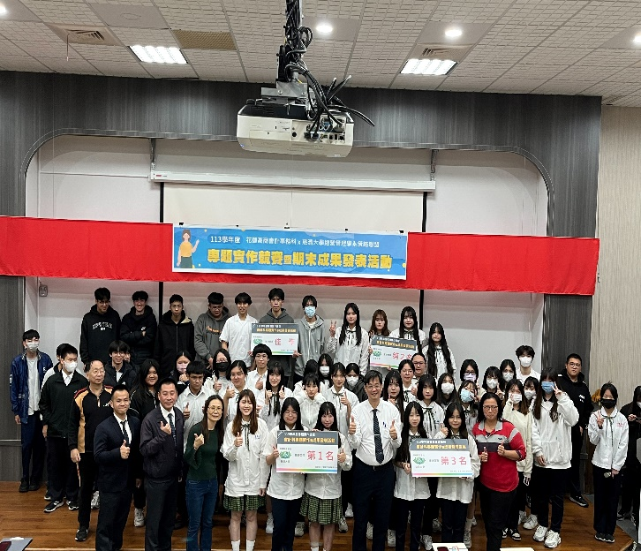 | 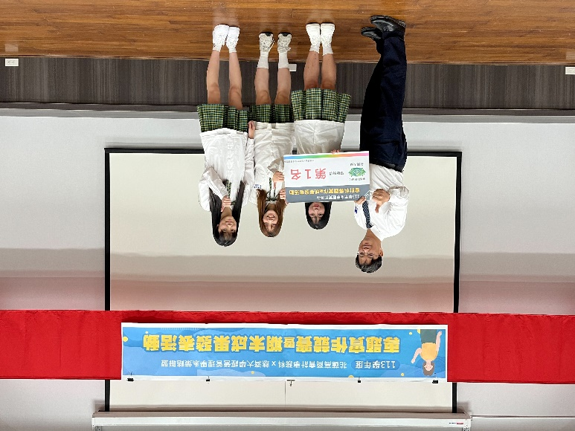
所有獲獎同學與授獎老師合照 | 頒發第一名獎牌
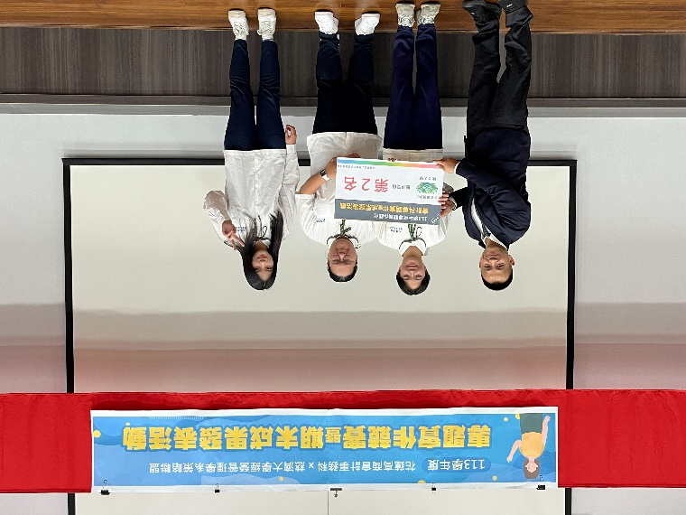 | 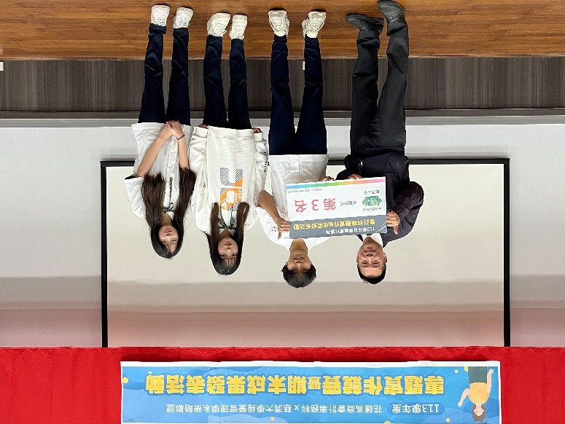
頒發第二名獎牌 | 頒發第三名獎牌
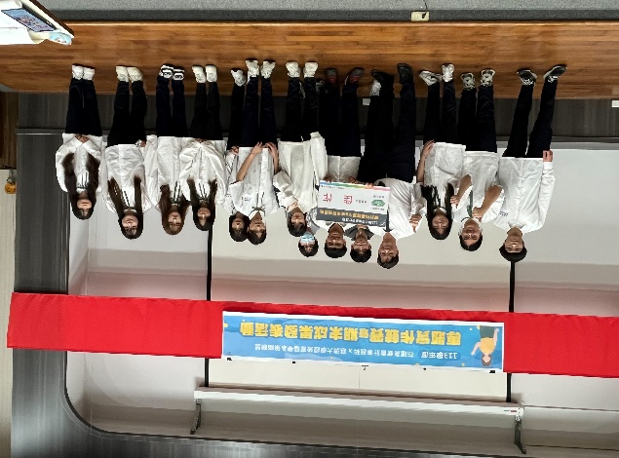 | 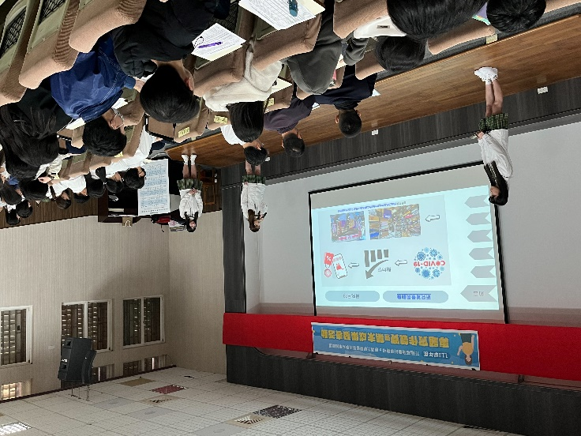
頒發佳作獎牌 | 參賽同學簡報
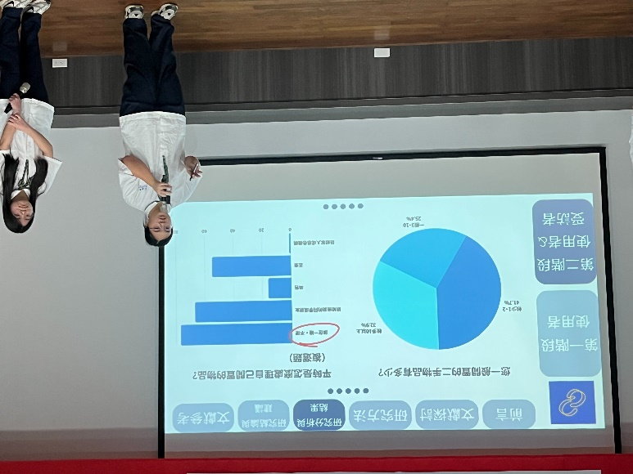 | 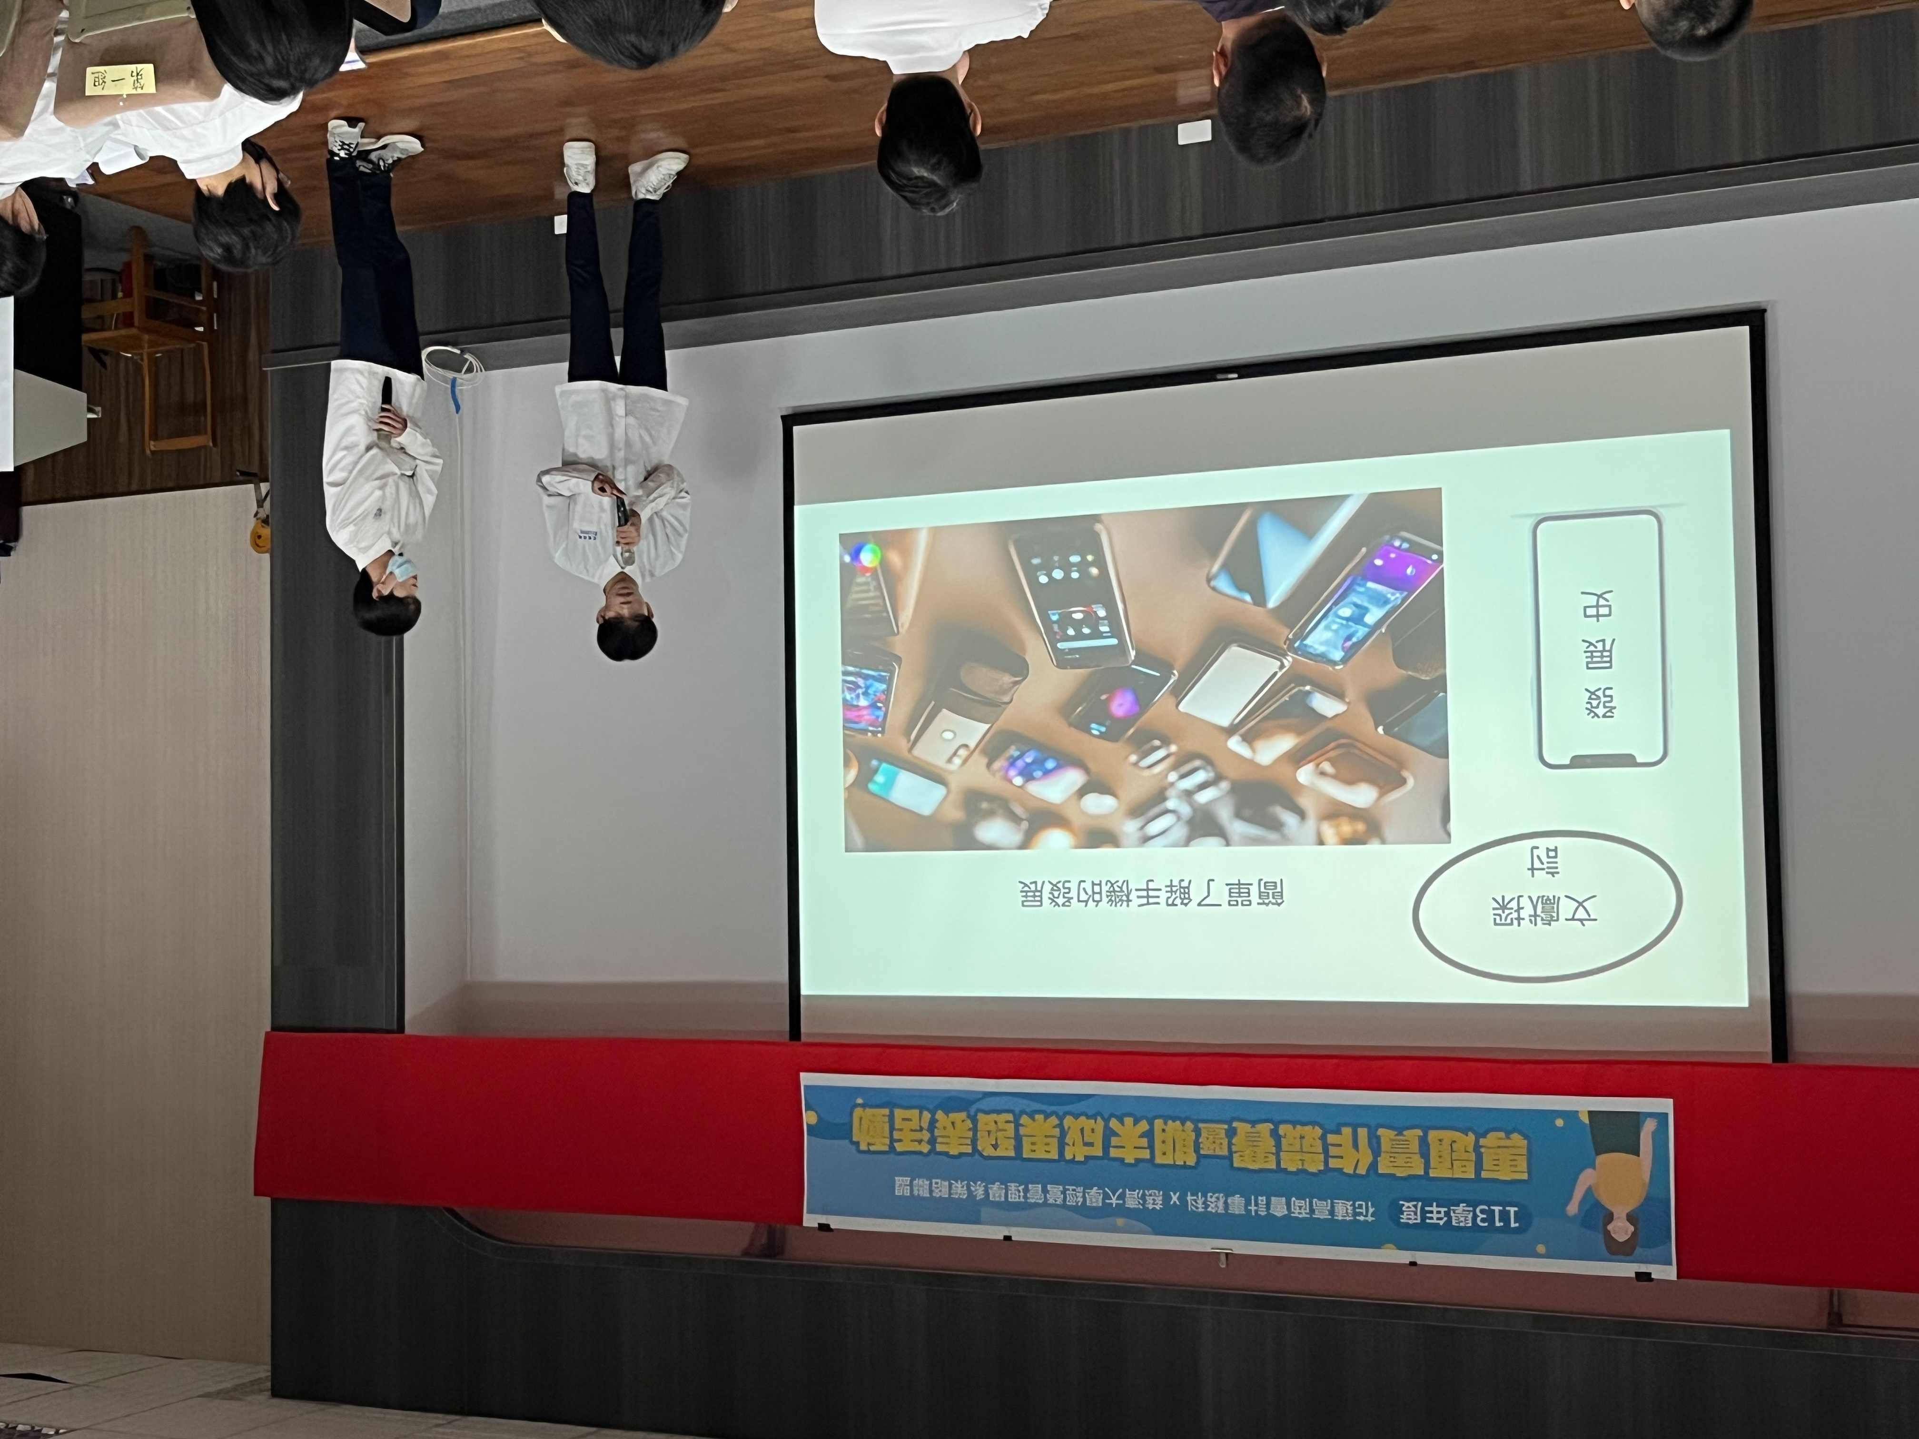
參賽同學簡報 | 參賽同學簡報
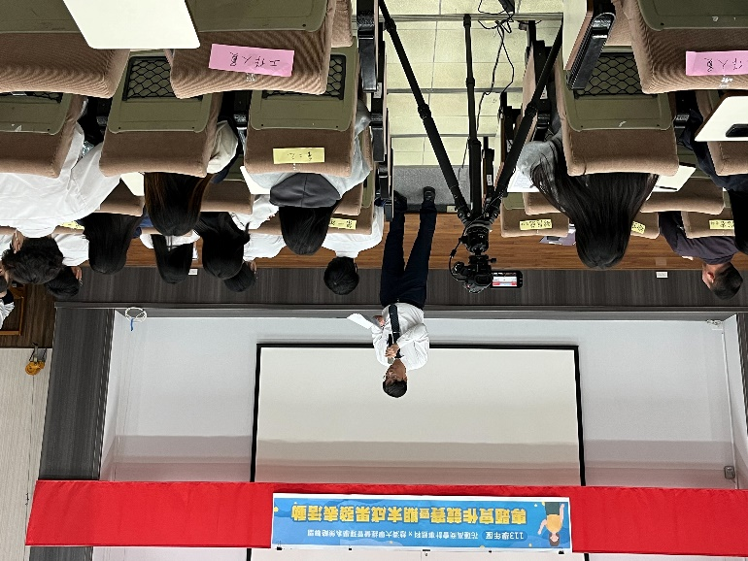 | 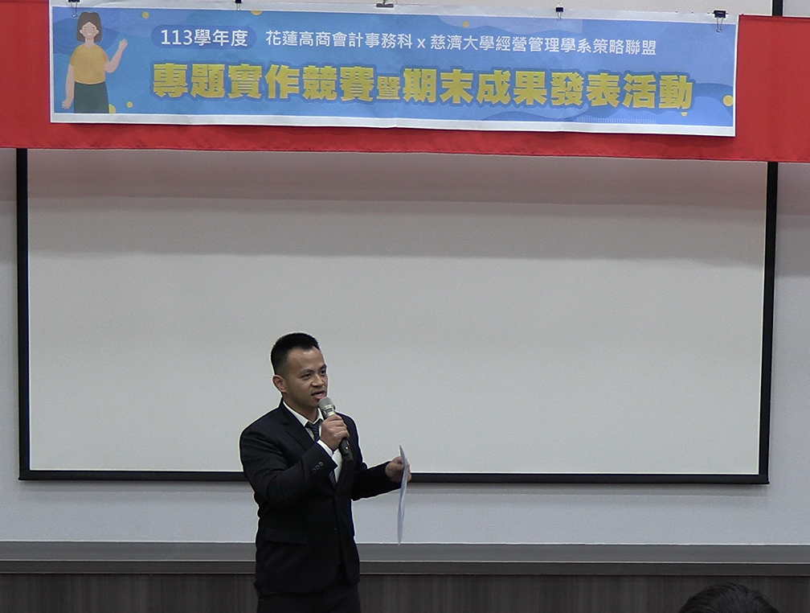
評審老師講評 | 評審老師講評
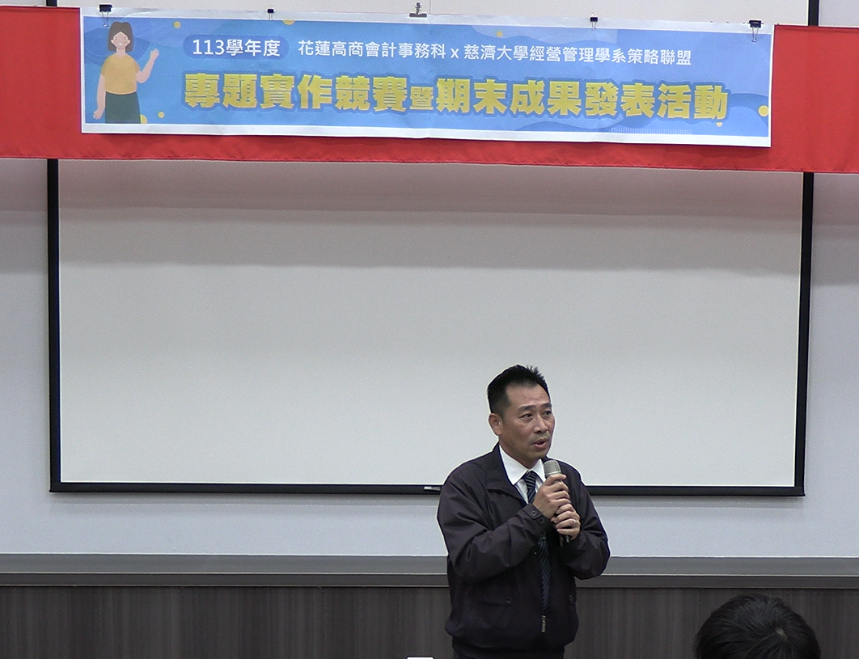 | 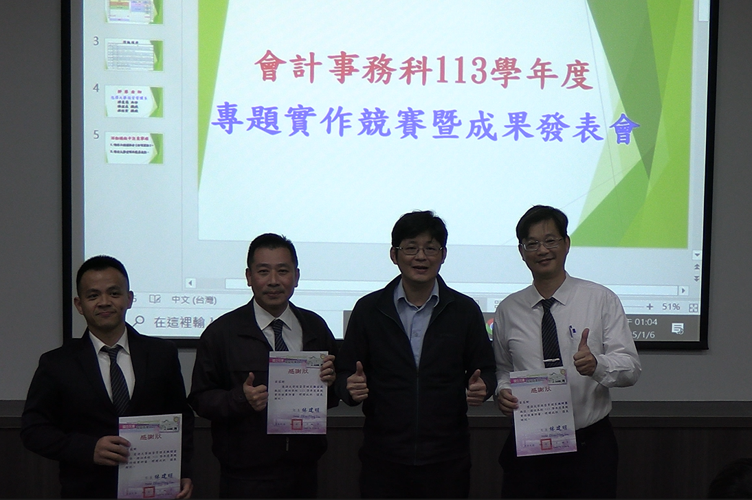
評審老師講評 | 校長頒發評審老師感謝狀

